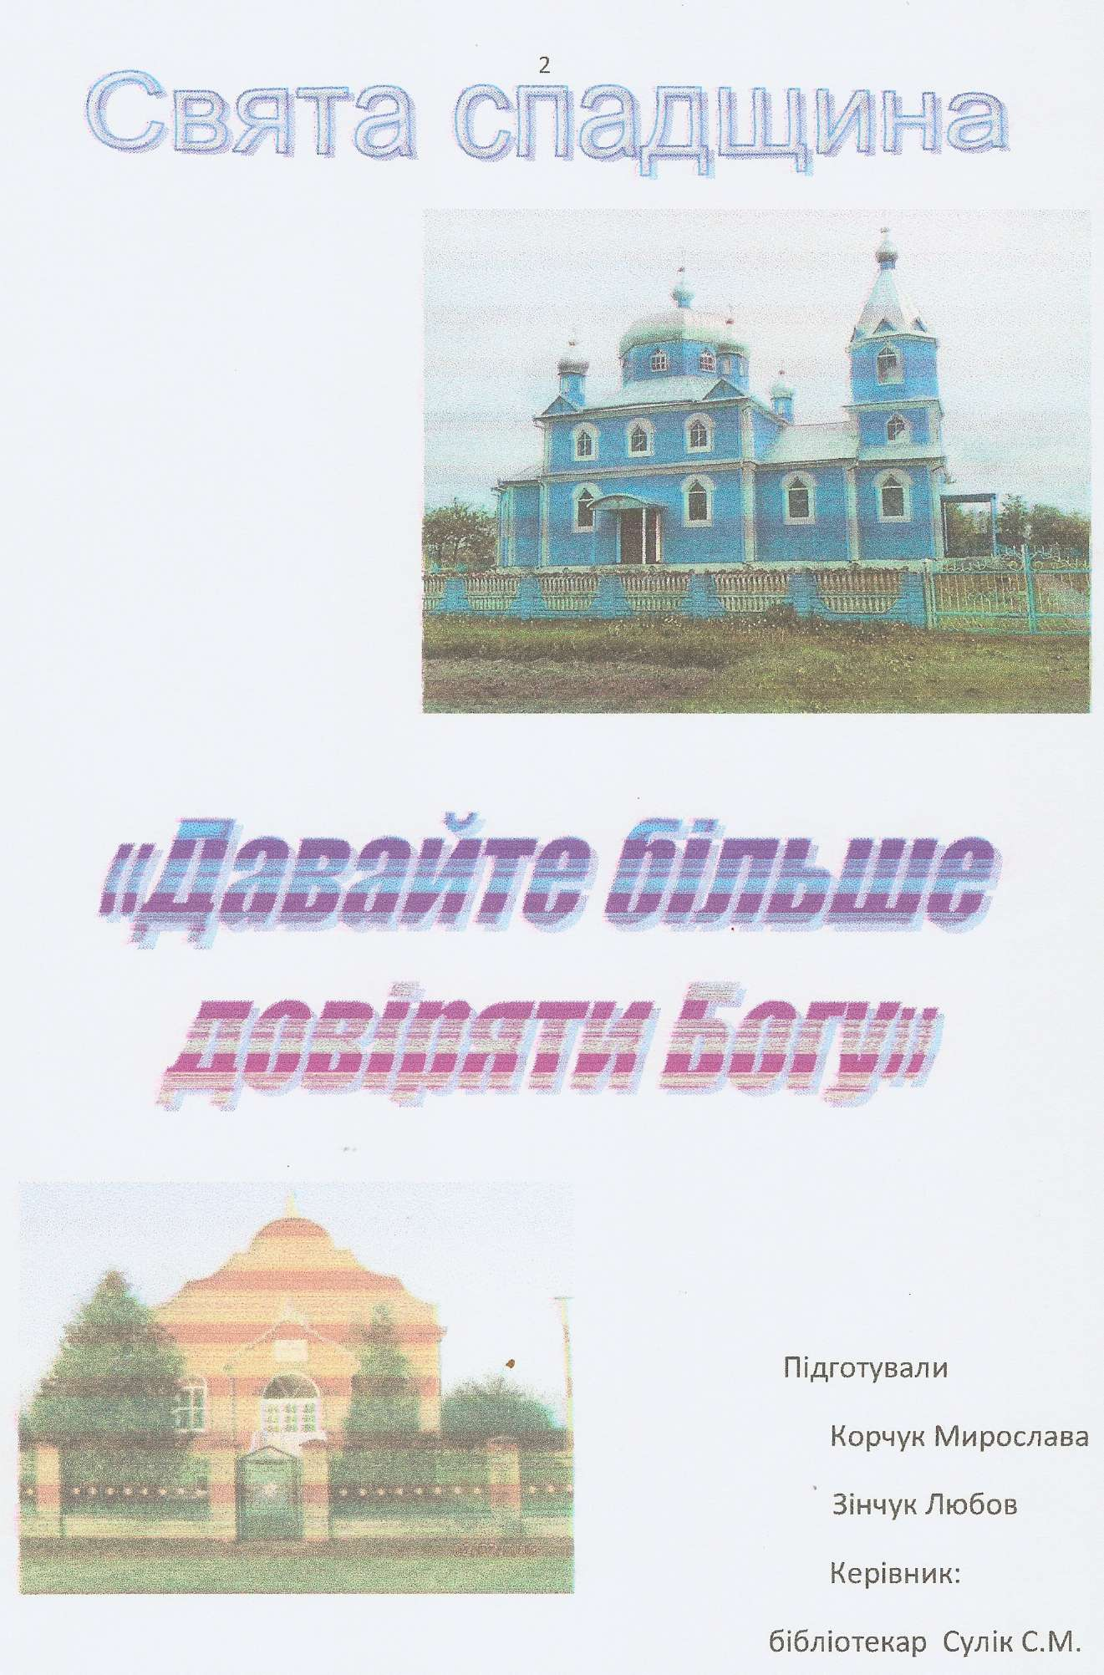

«Без минулого немає майбутнього», - так говорить народна мудрість. Так живуть покоління і народи.

Пошана до минулого, віра в майбутнє, віра в Бога - велика справа, Людина віруюча виконує Заповіді Божі, любить своїх батьків, свій дім, своїх рідних, свою роботу, своє село, область, країну, Батьківщину.

Духовна байдужість приводить нас до загальної байдужості, до всього іншого, до безгосподарності. Часто буває так, що людина повертається тільки навколо самої себе і думає за особисте. Такі люди не можуть ввійти в зміст добра, відчути його необхідність. Тоді процвітає байдужість,

В наші часи часто можна побачити як чиясь велика нога або велосипед проколесив клумбу з молодими сходами або чиясь міцна рука з живцем викрутила суцвіття на ніжних стебельцях півонії. А ще гірше, коли людська рука піднімається і руйнує пам'ятники, споруди, знищує історію, мистецтво, а врешті, і саму людину. До цього людство дійшло, загубивши віру в Бога, розсіявши людську мораль, збайдужівши, збіднівши і зачерствівши духовно. В певній мірі посприяли цьому часи войовничого атеїзму. Але серед забуття і байдужості ви- жевріли вогники добра, любові, віри, взаємодопомоги, пізнання і наступності поколінь.

На зміну бездуховності прийшли часи відродження в вірі, в культурі, звичаях, Наскільки воно відродиться і збережеться, залежить від шшішнього покоління. Якою буде Україна в майбутньому, її народ, її культурна і мистецька спадщина, навіть саме її майбутнє - визначається уже сьогоденням. О, як би хотілось не розгубити, а зібрати по краплині всі паростки прекрасного і дати їм ріст у майбутнє.

Саме з такою надією почали відроджувати духовність справжні християни через повноцінну участь в житті. Напівзруйновані церкви, занедбані кладовища, забуті звичаї і традиції почали відновлюватись і оживати в різних куточках самостійної України. Не є винятком і наш край.

В книзі Олександра Цикаловського «Стара Волинь і Волинське полісся» Вінніпег, 1986р Канада значиться: «... Подали або Полопи, село Володимир- Волинського повіту Згоранської волості, яке знаходилося на відстані 76 км. від міста Володимира. В XIX ст. у селі нараховувалося 195 домів і 1159 жителів. Дерев'яна церква з XVIII ст. на місці старої XVI ст.., церковно-приходська школа».

На жаль, інших писемних згадок та й документальних історичних відомостей про життя людей села у XVI - XVIII сг. немає. Збереглася лише легенда про походження назви села Полапи яка належить до початку XVI ст,, і про яку ще в середині XX ст. розповідав найстаріший житель села Сидняк Давид Романович.

Із-за Буга від пана втік один український кріпак із собакою. Збудувавши землянку, поселився жити на Кутку (частина сучасного села). Інший пан із села Запілля, що знаходилося на південь від села Полапи, поїхав сюди на полювання і по лапах собачих слідів знайшов цього кріпака-в гікача. Зустрівшись одного разу із забузьким паном на бенкеті, запільський пан розповів про знахідку. Той подарував кріпака-втікача запільському панові. А запільський пан залишив жити втікача на тому ж місці. Так було заселено цю місцевість і названо Полапи.

Перша відома згадка про церкву у селі датується 1755 роком.

З архівних документів відомо, що храм, який було спалено поляками 13 жовтня 1943 року, був побудований в 1868 році. Цей храм на честь Успіння Пресвятої Богородиці був дерев'яний і великий, про що свідчить фото.

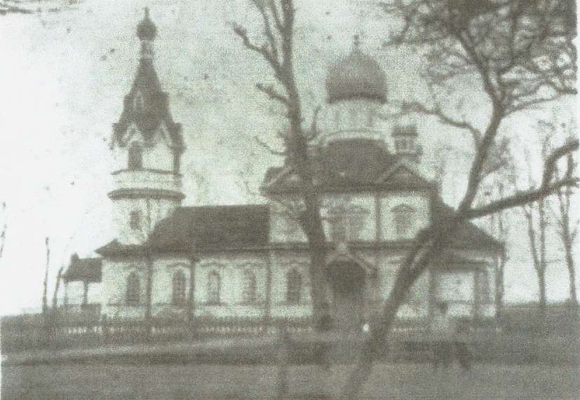

**Список священиків церкви C. ПолаIIII і відомі роки їх служіння.**

1639р - Кирил Лукашевич

1649р- Кирик

1796р - Феодосій Старкевич

з 1837р по1878 р - Бенедікт Милевич

1885р- Павло Ясиєвич

з 1920р по 1935р-Михайло Хаїнський

з 1935р по 20.09.1938 р - Іван Червінський

з 1938р по 1943р - Микола Соколовський

А пізніше у тимчасовому храмі - старому будинку, служив о.Симен Максимук. З 1943 р по 1993 р в селі не було ні священика, ні храму, прихід належав до с.Згорани.

Отже, цілих 50 років село залишилося без святіші, і тільки після 1000 ліття хрещення Київської Русі, коли в державі почали надавати дозволи на будівництво храмів, люди згуртувалися навколо ідеї відновити святиню. На жаль, на тому місці, де був храм, вже стояв сільський будинок культури, і тому місце вибрали неподалік навпроти.

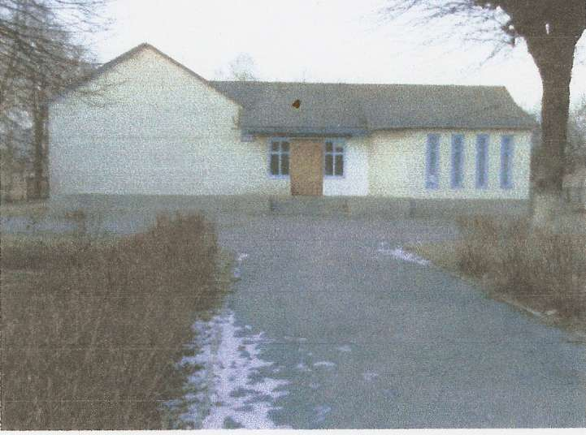

12 лютого 1990 року до Волинської обласної ради подано всі необхідні документи для реєстрації храму. 23 червня того ж року був виданий дозвіл на будівництво храму. А 8 липня 1990 року освятили місце для майбутнього храму На освяченні цього місця були присутні три священики - благочинний

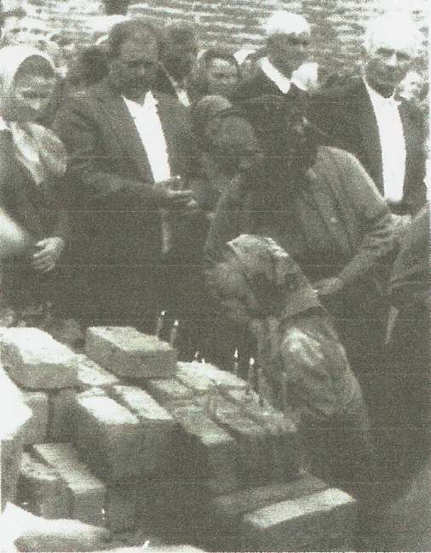

Любомльської округи о. Іоаи Лисенко, теперішній благочинний о.Василій Мельничук і о.Володимир Хіночик. Так як в селі працював цегельний завод і була цегла, то храм споруджували цегляний. Основні роботи виконували сільські майстри, а допомагали всією громадою.

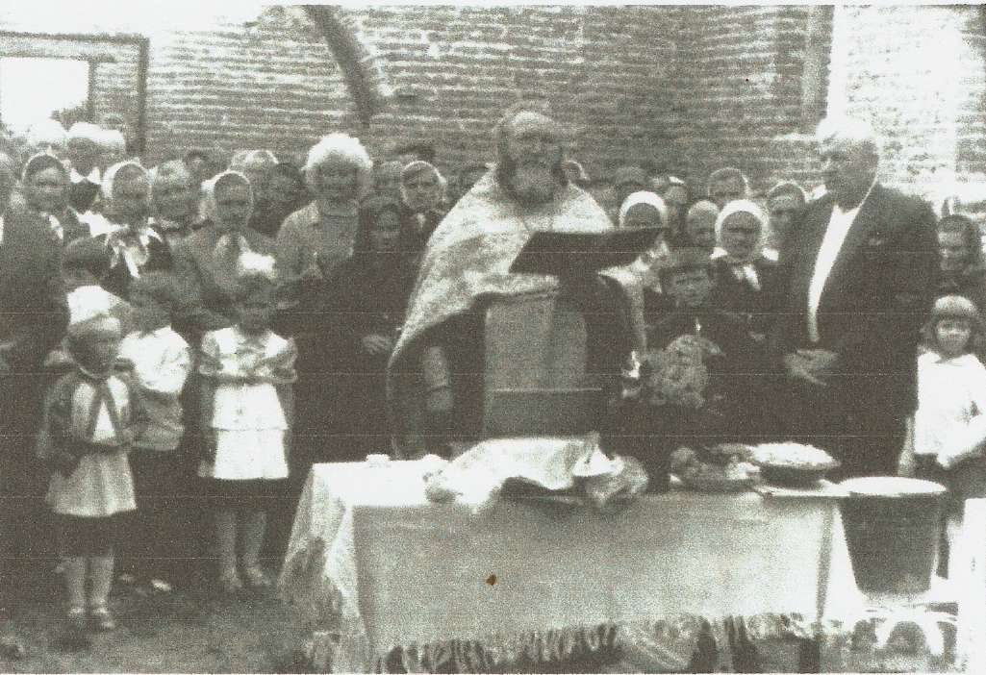

Значну фінансову і матеріальну допомогу в організації робіт надали тодішній колгосп і сільська Рада та їх керівники. Підтримувало і районне керівництво.

Значні кошти збирало все село. Відновили і оживили народний звичай щедрування та колядок. Учасники хору (пєвчі) і молодь щедрували в своєму селі і їздили в сусідні села, а кошти віддавали на церкву.

Будівництво тривало три роки на пожертвування сіл Полапи, Сокіл і Гупали. Новозбудований храм - майже копія старого, має довжину 24 м., ширину -10 м., висоту -15 м. Храм 5 купольний з дзвіницею, покритий шубою

*Храм наш колишній і давній Стерли події криваві*

*Наші надії останні*

*Нова постала у славі*

*Стала простора і вільна*

*Мудра в красі і велична*

*Щедра духовно і сильна*

*Стала для нас вона звична.*

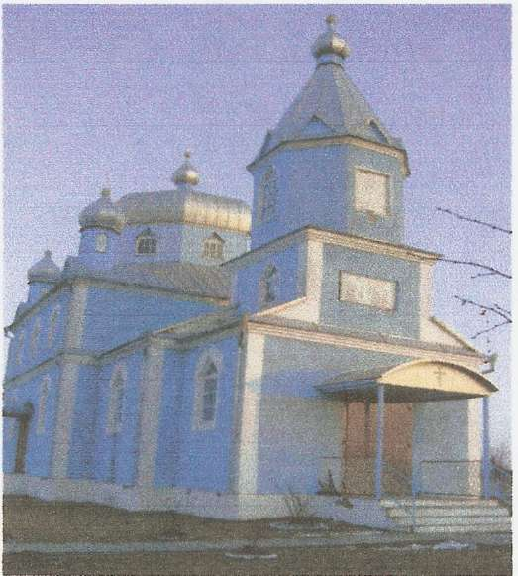

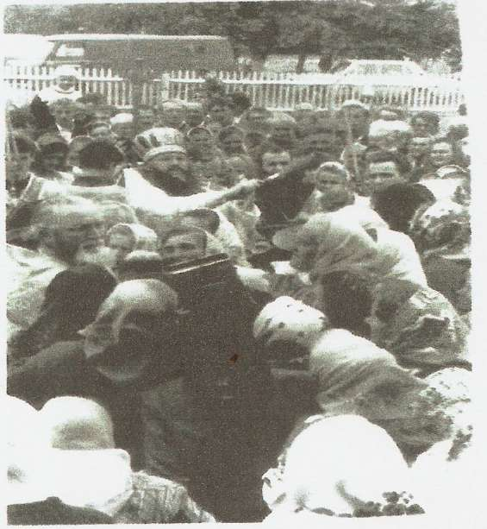23 серпня 1993 року храм освятив преподобний Ніфонт єпископ Луцький і Волинський.

Настоятелем призначено випускника Почаївської Духовної семінарії ієрея Василя Безика. Всі подальші роки він разом з парафіянами невпинно дбає про підтримку і збагачення храму, благоустрій прилеглої території. При духовній підтримці отця Василія оновлюються і духовно збагачуються людські душі.

На пожертвування прихожан, а також окремих сімей, храм оновлюється, живе…

1993р - куплено запрестольний хрест та семисвічник;

1994р - виносну ікону Божої матері та Євангеліє

1996р - зроблено опалення;

1997р - розпис вівтаря;

1998р - розпис над іконостасом;

2000р - розпис бокових стін;

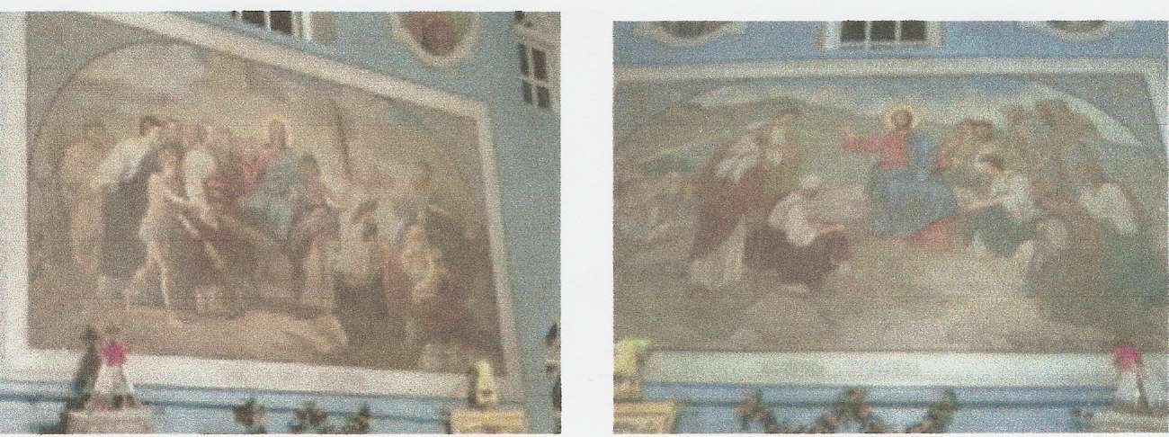

2004р- зроблено огорожу навколо храму

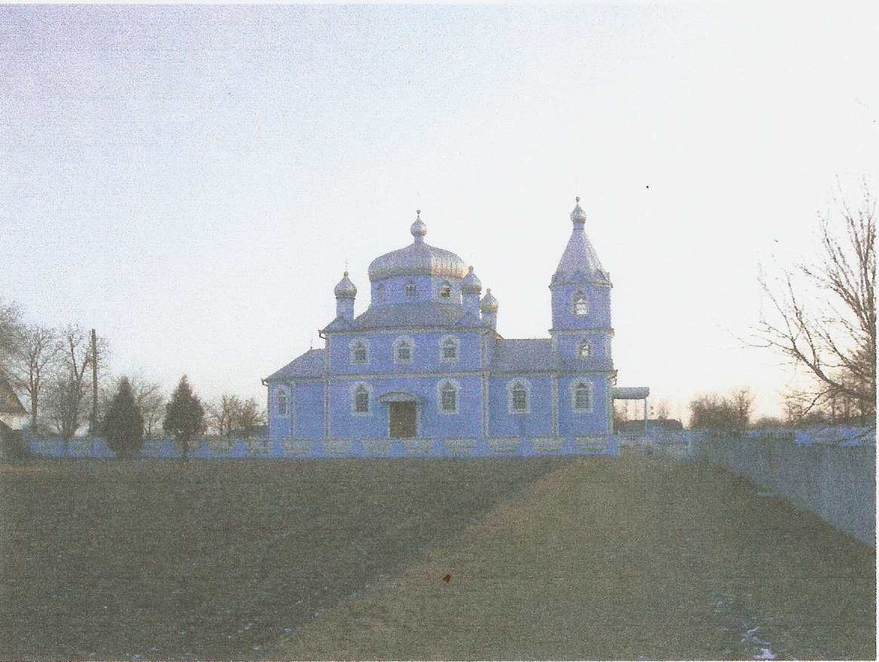

***Храм прихожан всіх збира***

***Теплі тут завжди свята***

***Храм небеса наближає***

***Діва над ним Пресвята.***

2005р- плащаницю ковані ворота

Євхаристичний набір

куплено тетрапод і аналої;

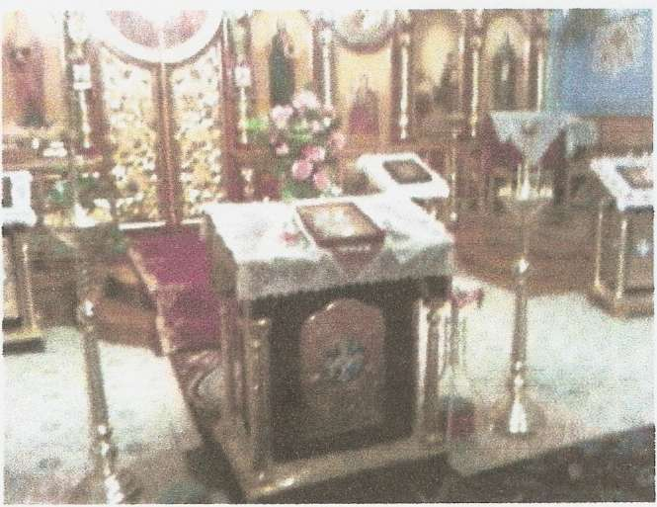

2006р- куплено 3 дзвони,

Гробницю

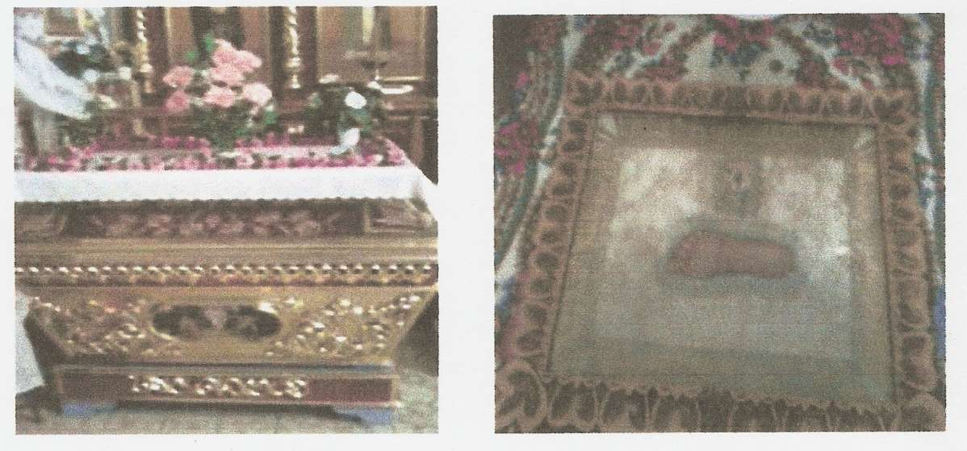

**водосвятну чашу**

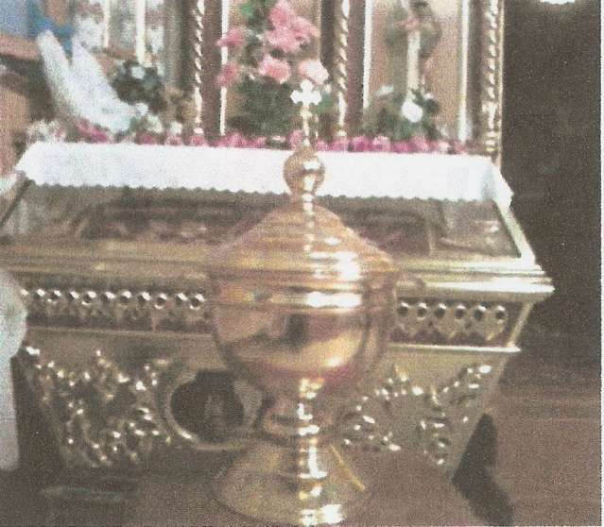

2007р- дарохранительниця

2007р- плащаниця Божої Матері Євангеліє

2008р- новий і коностас та Євангеліє,

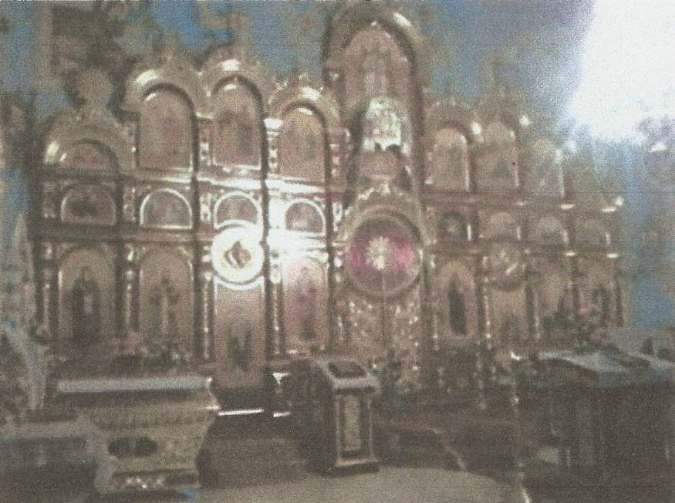

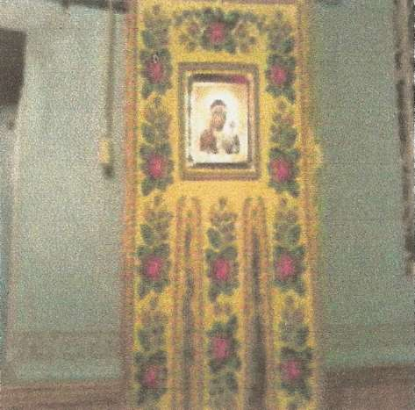

**Хоругви**

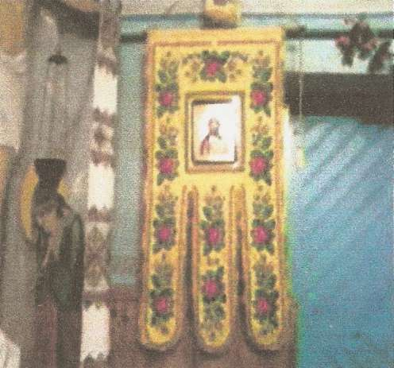

Отець Василій велику увагу приділяє духовному становленні підростаючого покоління.

*Ви - наш добрий пастир Я ми - ваші діти*

*Щоб могли усі ми Жити і радіти*

*Осіни нас, Боже,*

*Світлом чисто-білим,*

*Щоб було щіття в нас Фовгим і щасливим*

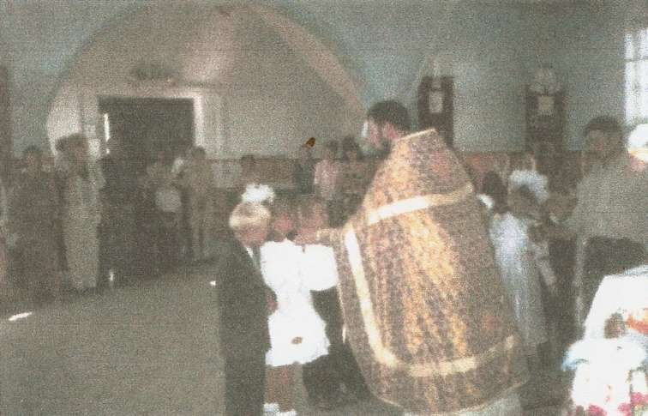

Церковний канун - подарований учнями Недільної школи

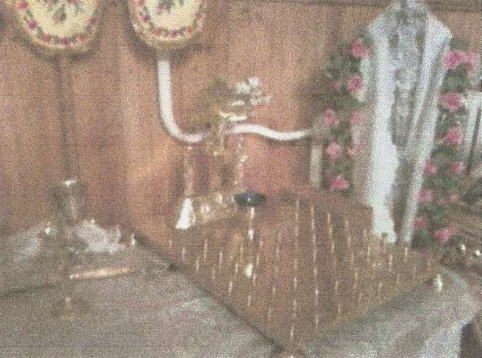

Великий вклад у відродження та розбудову сучасної церкви внесли жителі села сім'ї Бортників , Пшави, Чепілова, Романюк, Гаджало, Купири та інші,

З відкриттям нового храму почалося і духовне відродження. Наш храм приймав такі святині:

в 1994р - Почаївську ікону Божої Матері; в 1997р - чудотворну ікону «Призри на смиренне»; в 2001р - Зимненську ікону Божої Матері; в 2003р - ікону «Всецариця»,

Також нас відвідали мироточиві ікони Пресвятої Богородиці і Святого Миколая Чудотворця і кровоточива Ікона Спасителя.

В 2008 році в храмі приймали ікону з мощами священомученика Фадея Єпископа Володимир-Волинського і ікону священомученика Анатолія митрополита Одеського, уродженця м. Ковеля.

В 2001 році на парафію приїздив владика Симеон, єпископ Володимир- Волинський і Ковельський,

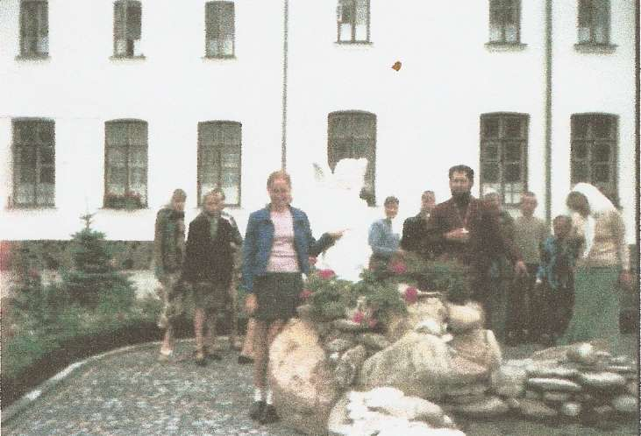При храмі діє недільна школа, де Закон Божий веде настоятель храму о.Василій. З дітьми недільної школи побували в паломницьких поїздках в Почаєві, Зимно, Низкиничах і с.Світязь.

В 2001р храм змінив свій зовнішній вигляд з сірого кольору на блакитний. Богослужіння проводяться щосуботи та щонеділі і по святах. В 2008 році було здійснено: Хрещень - 13 Вінчань -10 Похоронів -29

В Полапах 270 дворів , майже третина з них п'ятидесятники, значна частина селян відвідують Дім Молитви християн віри Євангельської.

Перші віруючі в Полапах з'явилися в 1922 році, коли повернувся з полону житель с. Кусншце Харитон Дець і приніс нову віру до своєї сестри та її сусідів.

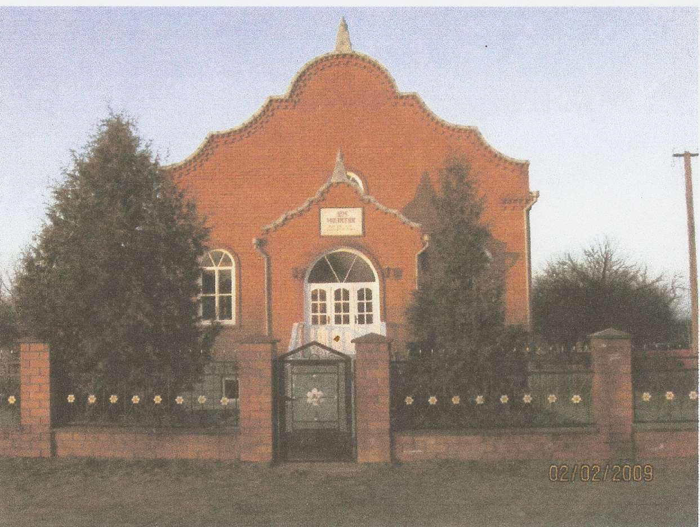У 1950 році віруючі сіл Полапи, Згорани, Головно та Кусншце об'єдналися в одну церкву , і вона була перенесена із села Головно в село Полапи. Так народилась Полапівська церква Християн Віри Євангельської. Велику роль відіграв у цьому старший пресвітер по Волинській області Федір Павлюк. Пресвітером було обрано Іллю Сільчука, а дияконом Микиту Гайдика. У 1970 році на пресвітерське служіння церква обрала Сергія Корчука, а дияконами Івана Сільчука та А.Семенюка. Зараз в селі збудовано сучасний Дім Молитви , при жому також працює недільна школа, а пресвітером обрано Сільчука Петра.

Християни Віри Євангельської проповідують мир та злагоду, проводять богослужіння в естетично оформленому залі.

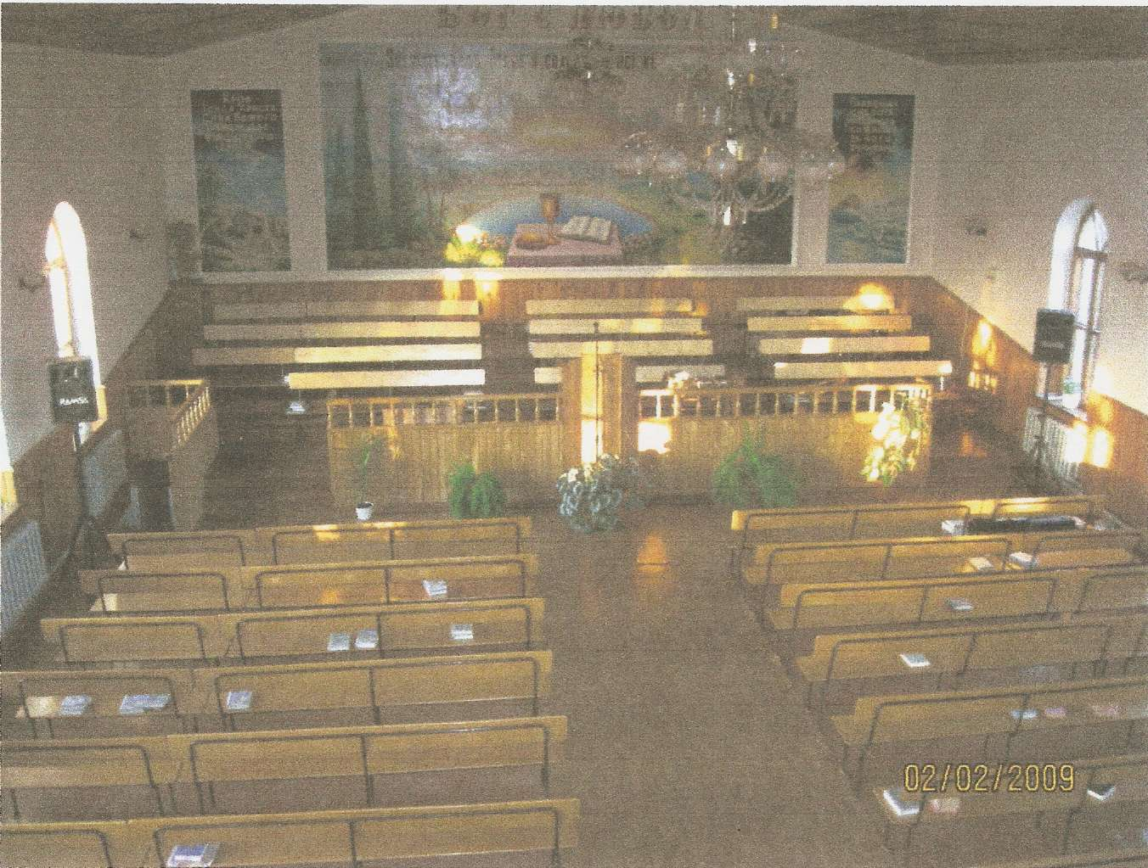

В цілому між людьми склалось взаєморозуміння. Тож хай і надалі не висиха душі криниця і не міліє мудрості та щедрості людської джерело.

***Бережімо село своє, наче рідну маму.***

***І за нього молитися ходімо до храму,***

***Щоб почув Господь молитву старого й малого,***

***Щоб усі ми дочекались дня щасливішого***.